PONEDELJEK, 11. 5.
DKE 8. A

Pozdravljeni, učenci!

Danes boš ponovil učno snov o globalnih problemih:
- na list na kratko zapiši ugotovitve, povezane z nalogo iz prejšnje ure - poreklo izdelkov: od kod večinoma prihajajo izdelki, ki si jih izbral, kakšno je tvoje mnenje o tem, bi bilo bolje, če bi kupovali slovensko, …
- rešite križanko in jo vstavite v raziskovalno mapo (če nimaš možnosti križanke natisniti, zapiši rešitve na list).

KOT SEM VAM POVEDALA ŽE NA ZOOMU, BOSTE RAZISKOVALNO MAPO ODDALI. DOGOVORILI SE BOMO ZA DAN IN URO IN PRINESLI JO BOSTE V ŠOLO. ZATO BODITE DOSLEDNI PRI IZPOLNJEVANJU NALOG, POSKRBITE ZA TO, DA BO VAŠA PISAVA BERLJIVA IN DA BO V MAPI VSE, KAR JE BILO ZAHTEVANO.

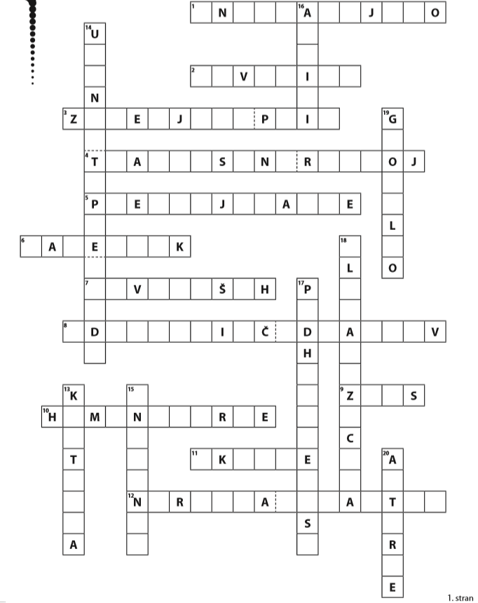

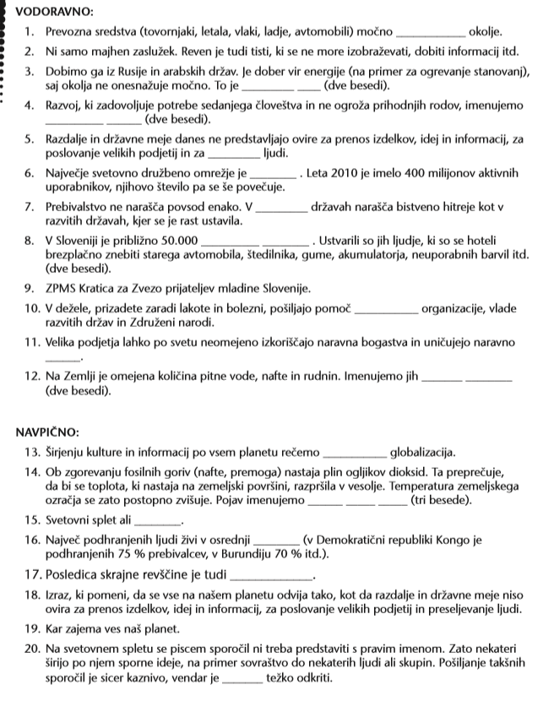

Lep pozdrav ,
učiteljica Andreja

